
Město Přeštice
Městská policie Přeštice

Masarykovo náměstí 311

334 01 PŘEŠTICE

27.5.2018-Fyzické napadaní mladíka v ul. Karlova-zajištění důkazních prostředku z MKDS

Vytěžením kamerového systému byly strážníky zjištěny důkazní prostředky proti čtyřiatřicetiletému muži z Horšic, zdržujícím se v Přešticích, který dne 27.5.2018 kolem 17,25 h fyzicky napadl v ul. Karlova v Přešticích dvaadvacetiletého mladíka z Přeštic, kterého opakovaně udeřil do hlavy a způsobil mu vážné zranění. Pachatel je podezřelý ze spáchání trestných činů: „ublížení na zdraví a výtržnictví“, věc dále šetří policisté. Jen pro ilustraci, tento pachatel v lednu 2018 fyzicky napadl pracovnici Úřadu práce v Přešticích a dopustil se několika přestupků na území města.

Bc. Pavel Hošťálek-ved. strážník

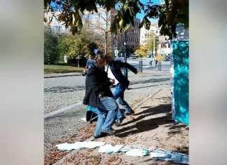
Ilustrační foto

